
AATEC - ÁREA DE AGRÁRIAS, ENGENHARIAS E TECNOLOGIAS
CURSO DE SISTEMAS DE INFORMAÇÃO
ABEX VI: PROJETO INTEGRADO III
RESUMO EXPANDIDO 1
ANÁLISE DE FATORES ASSOCIADOS À GRAVIDADE DE ACIDENTES EM RODOVIAS FEDERAIS DA REGIÃO SUL DO BRASIL
Integrantes: João Wictor Decarli; Rafael Lucas Rockenbach; Gabriel Victor Rosario; Bernardo Dal Piva Bernardi
Turma: Abex VI Data: 08/10/2026
Palavras-chave: acidentes de trânsito; rodovias federais; análise exploratória de dados; classificação de gravidade; PRF.
1 INTRODUÇÃO
Os acidentes de trânsito em rodovias federais representam um problema de saúde pública e de segurança viária de grande relevância no Brasil. Na Região Sul, os estados de Santa Catarina, Paraná e Rio Grande do Sul concentram volume expressivo de tráfego federal, com características geográficas e climáticas diversas que podem influenciar a ocorrência e a gravidade dos acidentes. Compreender quais fatores estão associados a desfechos mais graves é fundamental para subsidiar ações preventivas por parte da Polícia Rodoviária Federal (PRF) e do Departamento Nacional de Infraestrutura de Transportes (DNIT).
O projeto parte dos dados abertos de acidentes registrados pela PRF, disponibilizados no portal de dados abertos da instituição, e aplica técnicas de análise exploratória de dados (EDA), pré-processamento e, em etapa posterior, modelagem preditiva para identificar padrões associados à gravidade dos acidentes.
1.1 Problema e objetivo do projeto
Problema investigado: Quais fatores de contexto, como condições da via, horário, causa do acidente e tipo de pista, estão associados à maior gravidade dos acidentes em rodovias federais da Região Sul?
Objetivo geral: Identificar e quantificar a associação entre variáveis de contexto e a gravidade dos acidentes de trânsito registrados pela PRF nos estados de SC, PR e RS em 2026, com o intuito de fornecer subsídios para ações preventivas da PRF e do DNIT.
Objetivos específicos:
- Caracterizar a base de dados da PRF quanto à qualidade, completude e distribuição das variáveis;
- Realizar análise exploratória descritiva e investigar relações entre variáveis explicativas e a gravidade dos acidentes;
- Construir um modelo de classificação para prever se um acidente resultará em vítima grave ou fatal, usando apenas variáveis de contexto conhecidas antes do desfecho.
2 BASE DE DADOS E PROCEDIMENTOS METODOLÓGICOS
2.1 Origem e caracterização dos dados
Item | Descrição
Fonte dos dados | Portal de dados abertos da Polícia Rodoviária Federal: portal.prf.gov.br/dados-abertos-acidentes
Período | 01/01/2026 a 31/05/2026 (5 meses)
Formato | CSV (separador ponto e vírgula, encoding UTF-8)
Dimensão inicial | 8.703 linhas x 30 colunas
Unidade de análise | Uma ocorrência de acidente de trânsito em rodovia federal
Bases integradas | Não aplicável: utilizou-se apenas o recorte da Região Sul (SC, PR e RS) extraído da base "por ocorrência" (datatran)
Fonte: elaborada pelos autores.
A base é composta por uma linha por ocorrência de acidente. O identificador único é a coluna id, sem duplicatas. A distribuição geográfica é: Santa Catarina com 3.538 registros (40,6%), Paraná com 3.254 (37,4%) e Rio Grande do Sul com 1.911 (22,0%).
2.2 Limpeza e pré-processamento dos dados
O pré-processamento seguiu o fluxo proposto pelo professor: abrir a base, realizar EDA, identificar problemas, investigar, decidir, tratar e validar. Todas as decisões foram registradas em log com justificativa e quantidade de registros afetados.
Os principais procedimentos realizados foram:
Conversão de tipos: A coluna data_inversa (formato texto dd/mm/aaaa) foi convertida para datetime, permitindo extrair mes (1 a 5) e dia_semana_num. A coluna horario (texto hh:mm:ss) gerou a variável hora (0 a 23). As colunas km, latitude e longitude usavam vírgula decimal e estavam como texto; foram convertidas para numérico com pd.to_numeric(errors="coerce").
Criação de variáveis: Foram criadas as variáveis fim_de_semana (binária), faixa_horaria (Madrugada 0-5h, Manhã 6-11h, Tarde 12-17h, Noite 18-23h) e duas variáveis de desfecho: teve_morte (1 se mortos > 0) e grave_ou_fatal (1 se feridos_graves > 0 ou mortos > 0), usada como alvo do modelo preditivo.
Validação de domínio: Verificou-se que as coordenadas geográficas estavam dentro da Região Sul (latitude -35 a -22, longitude -57 a -44), que pessoas ≥ 1 em todos os registros e que a soma de mortos, feridos e ilesos era consistente com o total de pessoas. Nenhum registro precisou ser removido por violação de domínio. A coerência entre classificacao_acidente e as contagens de vítimas foi verificada sem inconsistências.
Ausências: As colunas regional (7 ausentes), delegacia (8) e uop (9) tiveram recuperação tentada via moda do município, sem sucesso para os casos restantes. As categorias condicao_metereologica = "Ignorado" (63 registros) e sentido_via = "Não Informado" (20 registros) foram convertidas para ausência explícita (NaN), pois representam ausência disfarçada de informação.
Variável multivalorada: tracado_via continha múltiplos valores separados por ponto e vírgula, com ordem variável. Foi normalizada (componentes ordenados alfabeticamente) e expandida em variáveis dummies binárias: tracado_reta, tracado_curva, tracado_declive, tracado_aclive, tracado_intersecao_de_vias, tracado_ponte, tracado_rotatoria, tracado_viaduto, entre outras.
Agrupamento de causas: A coluna causa_acidente apresentava 65 categorias, muitas com baixa frequência. As causas foram agrupadas em 8 macrocategorias: Falha de atenção ou reação, Comportamento de risco, Infração de trânsito, Álcool ou substâncias, Condição do veículo, Condição da via ou ambiente, Fator externo, Pedestre ou ciclista.
Após o pré-processamento, a base passou de 30 para 51 colunas, sem remoção de linhas.
2.3 Análise Exploratória de Dados (EDA)
A EDA foi dividida em dois notebooks. O primeiro (Notebook 01) focou no diagnóstico da qualidade dos dados: perfil de qualidade de todas as colunas, distribuições univariadas das variáveis numéricas (histogramas, boxplots, medidas descritivas), frequências das variáveis categóricas e identificação de ausências e anomalias.
O segundo notebook de EDA (Notebook 03) aprofundou as relações entre variáveis: tabelas de contingência com percentual na linha e índice de letalidade (mortos por 100 acidentes) para cada variável explicativa cruzada com classificacao_acidente, teste qui-quadrado e V de Cramér para ranquear as associações, e visualizações comparativas (barras 100% empilhadas, heatmap hora x dia da semana, comparação entre UFs). As análises priorizaram as variáveis listadas no objetivo do projeto: causa_acidente, tipo_acidente, fase_dia, condicao_metereologica, tipo_pista, tracado_via, uso_solo, dia_semana, horario, uf e br.
2.4 Ferramentas e organização do trabalho
O projeto foi desenvolvido em Python 3, com os notebooks executados no Google Colab. As principais bibliotecas utilizadas foram: pandas e numpy para manipulação de dados, matplotlib e seaborn para visualização, scipy para testes estatísticos (qui-quadrado) e scikit-learn para modelagem preditiva. O repositório está organizado com separação entre dados brutos (data/raw/, nunca sobrescritos), dados processados (data/processed/), notebooks numerados (notebooks/) e figuras exportadas (reports/figuras/).
3 RESULTADOS PARCIAIS E DISCUSSÃO
3.1 Diagnóstico da qualidade dos dados
A base apresentou qualidade geral elevada. Dos 30 campos originais, apenas 3 tinham ausências reais (regional, delegacia, uop), todas com menos de 0,1% de registros afetados. Outros 2 campos apresentavam ausências disfarçadas em categorias como "Ignorado" e "Não Informado", totalizando 83 registros (menos de 1% da base). Não foram encontradas duplicatas no identificador id.
Os principais problemas identificados e tratados foram:
- Tipos incorretos: data_inversa, horario, km, latitude e longitude armazenados como texto;
- Variável multivalorada: tracado_via com valores compostos separados por ponto e vírgula;
- Alta cardinalidade: causa_acidente com 65 categorias, dificultando análise e modelagem;
- Desbalanceamento do alvo: a classe "Com Vítimas Fatais" representa apenas 5,2% dos registros.
Nenhum registro foi removido da base. A decisão de manter todos os registros, incluindo os com valores extremos em pessoas (máximo 50) e mortos (máximo 11), baseou-se na evidência de que esses casos correspondem provavelmente a acidentes reais com ônibus e são justamente os mais relevantes para o objetivo do projeto.
3.2 Resultados da análise exploratória
No período analisado (jan-mai/2026), foram registrados 8.703 acidentes em rodovias federais da Região Sul, resultando em 531 mortos, 2.165 feridos graves e 7.737 feridos leves. A classificação geral dos acidentes foi: Com Vítimas Feridas 6.846 (78,7%), Sem Vítimas 1.406 (16,2%) e Com Vítimas Fatais 451 (5,2%), conforme a Figura 1.
FIGURA 1 - Distribuição da classificação dos acidentes por UF (SC, PR, RS)
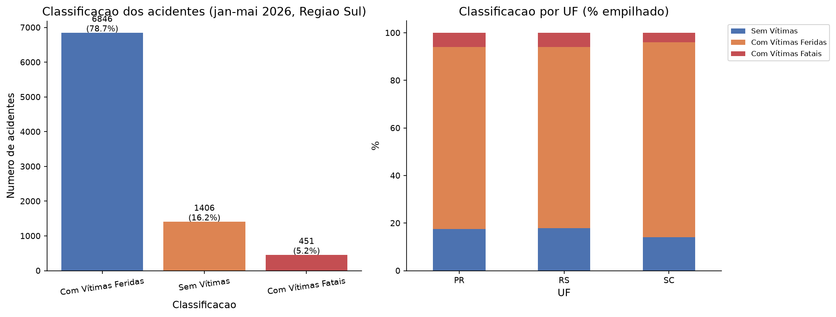
Fonte: elaborada pelos autores com base nos dados da PRF (2026).
A distribuição por estado mostrou proporções similares de gravidade entre SC, PR e RS, sem distorções expressivas entre as unidades federativas, embora o Rio Grande do Sul concentre proporcionalmente menos acidentes no período.
A análise por tipo de acidente revelou que a colisão traseira é o tipo mais frequente (1.665 registros, 19,1%), seguida pela saída de leito carroçável (1.414, 16,3%) e colisão transversal (1.266, 14,5%). Contudo, ao calcular o índice de letalidade (mortos por 100 acidentes), o quadro muda: a colisão frontal é o tipo mais letal, com 37,1 mortos por 100 acidentes, seguida pelo atropelamento de pedestre (30,0). Esses dois tipos, embora não sejam os mais frequentes, concentram o maior risco de morte, como mostra a Figura 2.
FIGURA 2 - Índice de letalidade por tipo de acidente e por macrocausa (mortos por 100 acidentes)
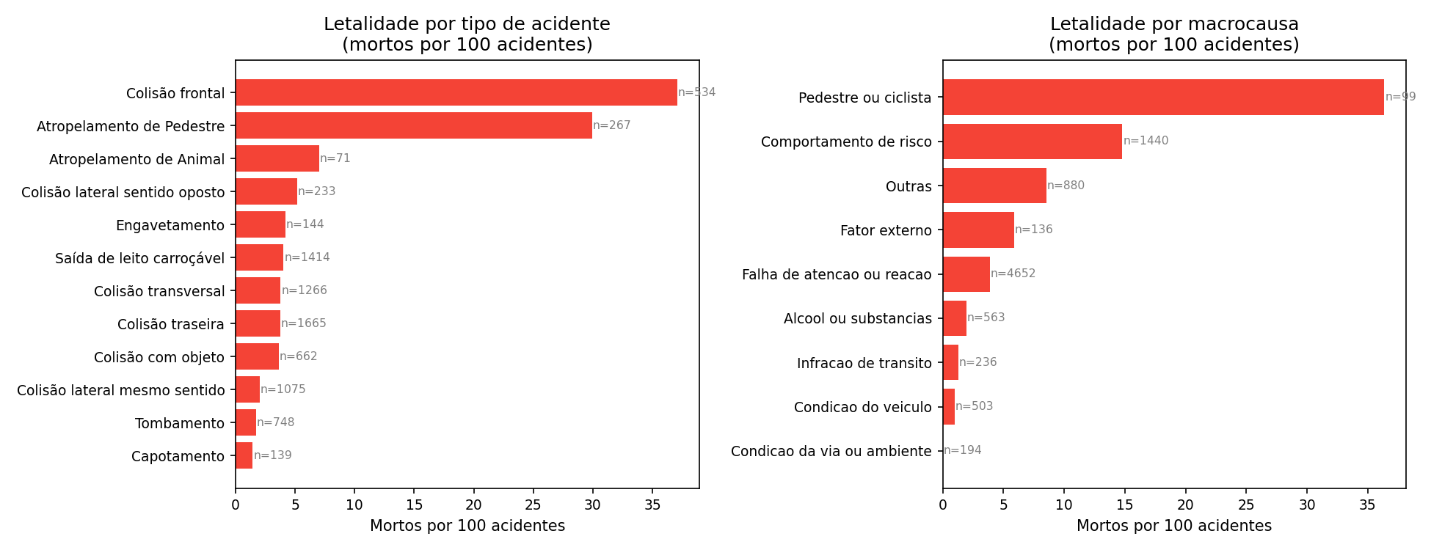
Fonte: elaborada pelos autores com base nos dados da PRF (2026).
Quanto às macrocausas, a categoria "Falha de atenção ou reação" é responsável por 4.652 acidentes (53,5% do total), consolidando as causas comportamentais como o principal grupo. Comportamento de risco (1.440, 16,5%) é a segunda categoria mais frequente, seguida pelo grupo "Outras" (880, 10,1%).
A análise do tipo de pista mostrou que acidentes em pista simples têm maior proporção de desfechos graves ou fatais (29,1%) em comparação com pista dupla (20,2%) e múltipla (21,8%), sugerindo que a infraestrutura da via está associada à gravidade dos acidentes. De forma análoga, acidentes em área rural (uso_solo = "Não") apresentaram proporção de desfechos graves/fatais de 26,6%, contra 22,0% em área urbana, o que é coerente com o maior risco em vias interurbanas sem separação de faixas e com velocidades mais altas.
A análise por fase do dia indicou que o período de amanhecer concentra a maior proporção de acidentes graves ou fatais (29,1%), seguido pela plena noite (26,6%). O pleno dia, apesar de concentrar o maior número absoluto de acidentes, apresenta a menor proporção de desfechos graves (23,0%).
3.3 Relações, cruzamentos e insights iniciais
As análises de associação (V de Cramér) entre cada variável explicativa e a classificacao_acidente indicaram que as variáveis com maior associação são tipo_acidente, macrocausa e tipo_pista. Variáveis como condicao_metereologica e fase_dia apresentaram associações estatisticamente significativas pelo teste qui-quadrado, mas com V de Cramér baixo, indicando que o efeito é real, porém de magnitude limitada.
Um insight relevante é o contraste entre frequência e letalidade: os tipos de acidente mais comuns (colisão traseira, saída de leito carroçável) não são os mais letais. A colisão frontal representa apenas 6,1% dos casos, mas concentra 37,3% de toda a letalidade relativa. Esse padrão sugere que ações preventivas da PRF e do DNIT devem priorizar a redução de colisões frontais (sinalização, barreiras físicas de separação de faixas, fiscalização de ultrapassagens proibidas), mesmo que o número absoluto de casos seja menor.
Importante: associação estatística não implica causalidade. Além disso, a ausência de dados de volume de tráfego impede calcular o risco relativo por quilômetro percorrido. Todos os percentuais e índices de letalidade refletem os registros de acidentes, não o risco de um veículo ser envolvido em acidente ao percorrer determinado trecho.
3.4 Limitações identificadas
- Período reduzido: a base cobre apenas janeiro a maio de 2026 (5 meses). Eventos sazonais como feriados prolongados de verão e chuvas intensas no início do ano podem distorcer os padrões. O período não representa um ano completo.
- Ausência de volume de tráfego: sem dados de fluxo de veículos por trecho, não é possível calcular taxa de acidentes por quilômetro percorrido. Comparações entre rodovias ou estados com base em contagens absolutas não refletem risco real.
- Cobertura restrita: a base inclui apenas acidentes registrados pela PRF em rodovias federais. Acidentes em rodovias estaduais, municipais e vias urbanas não estão representados.
- Qualidade do registro: variáveis como causa_acidente dependem do julgamento do policial no momento do registro, o que pode introduzir subjetividade e variações entre regiões ou turnos.
4 ANDAMENTO DO PROJETO E PRÓXIMAS ETAPAS
Concluído até o momento:
- Notebook 01: EDA de diagnóstico (perfil de qualidade, distribuições, ausentes, duplicatas, primeiras comparações por UF, dia da semana, fase do dia e mês);
- Notebook 02: pré-processamento completo (conversão de tipos, criação de variáveis, validação de domínio, tratamento de ausências disfarçadas, normalização de tracado_via, agrupamento de macrocausas, criação de grave_ou_fatal);
- Notebook 03: EDA integrada e de correlação (V de Cramér, tabelas de contingência com percentual na linha, índice de letalidade por variável, visualizações para a AV1);
- Base tratada salva em data/processed/datatran_sul_tratado.csv (8.703 linhas x 51 colunas);
- Log de decisões de pré-processamento registrado em reports/decisoes_preprocessamento.csv;
- Dicionário de dados em reports/dicionario_dados.md;
- Notebook 04: modelo de classificação binária criado (baseline, regressão logística, árvore de decisão, random forest), com execução e interpretação pendentes.
Em andamento:
- Execução e interpretação dos resultados do Notebook 04 (modelo de ML).
Próximas etapas:
- Interpretar os resultados do modelo (F1 macro, recall da classe grave/fatal, importância das features);
- Notebook 05: preparação da base para o Looker Studio (exportação de fato_acidentes.csv, tabelas agregadas, KPIs);
- Montagem do dashboard no Looker Studio;
- Redação do artigo final e preparação da apresentação (AV2 em 03/12/2026).
5 CONSIDERAÇÕES PARCIAIS
O trabalho realizado até o momento permitiu caracterizar com precisão a base de dados da PRF para a Região Sul e identificar os principais padrões associados à gravidade dos acidentes. Os resultados da EDA indicam que o tipo de acidente, especialmente a colisão frontal e o atropelamento de pedestre, é a variável mais fortemente associada a desfechos fatais, mesmo representando uma parcela minoritária dos casos. A infraestrutura da via (pista simples versus dupla) e o contexto (área rural versus urbana) também apresentam associação relevante com a gravidade.
O objetivo geral do projeto é identificar fatores associados à gravidade para subsidiar ações preventivas da PRF e do DNIT. As evidências obtidas até aqui apontam direções claras para essa discussão: a redução de colisões frontais e o monitoramento de trechos de pista simples em área rural merecem atenção prioritária. As próximas etapas, especialmente a modelagem preditiva e o dashboard interativo, permitirão aprofundar e comunicar esses achados de forma mais acessível aos públicos-alvo.
DECLARAÇÃO DE USO DE INTELIGÊNCIA ARTIFICIAL
Foi utilizada a ferramenta Claude Code (Anthropic) para geração de código Python, estruturação dos notebooks e sugestão de análises. Os autores revisaram criticamente todo o conteúdo gerado, preencheram os blocos de interpretação e assumem integral responsabilidade pelo conteúdo final do trabalho.
REFERÊNCIAS
KNAFLIC, C. N. Storytelling com dados. Rio de Janeiro: Alta Books, 2019.
MCKINNEY, W. Python para análise de dados. 2. ed. São Paulo: Novatec, 2019.
POLÍCIA RODOVIÁRIA FEDERAL. Dados abertos: acidentes. 2026. Disponível em: portal.prf.gov.br/dados-abertos-acidentes. Acesso em: 24 set. 2026.
PROVOST, F.; FAWCETT, T. Data science para negócios. Rio de Janeiro: Alta Books, 2016.

